Задание №1
1.Введите URL Web-сайта ММВБ http://www.micex.ru/
2.На главной странице выберите раздел Информация о торгах.
3.Осуществите переход на раздел Статистика по годам.
4. Используя данные таблицы «Динамика объемов продаж на биржевых торгах ММВБ» из раздела Статистика по годам, постройте график, показывающий динамику объемов продаж доллара США (в мил USD) на торгах за 1992-2001гг.
5. Создайте отчет по результатам поиска средствами интегрированного пакета MS Office.

Решение:

1.Введите URL Web-сайта ММВБ http://www.micex.ru/

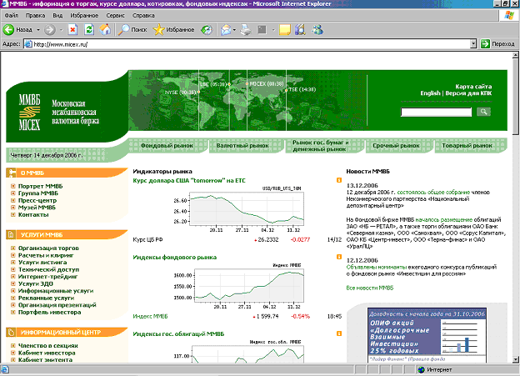

2. На главной странице выберите раздел Информация о торгах.
3. Осуществите переход на раздел Статистика по годам.
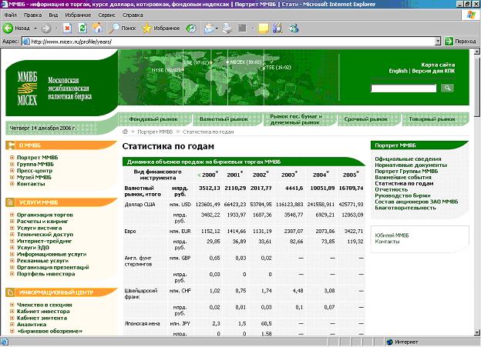

4. Используя данные таблицы «Динамика объемов продаж на биржевых торгах ММВБ» из раздела Статистика по годам, постройте график, показывающий динамику объемов продаж доллара США (в мил USD) на торгах за 1992-2001гг.

*** — Статистика по годам
Динамика объемов продаж на биржевых торгах ММВБ

Вид финансового инструмента |  | 1992 | 1993 | 1994 | 1995 | 1996 | 1997 | 1998* | 1999* >
Валютный рынок, итого | млрд. руб. | 739 | 13475 | 54152,3 | 114169 | 28423,4 | 37076 | 373,74 | 1719,9
Доллар США | млн. USD | 2788 | 12694 | 23564,2 | 23518 | 5019,72 | 6037,67 | 37985,56 | 68306,7
 | млрд. руб. | 739 | 13166,5 | 52269,7 | 108433,8 | 25021,7 | 35359,7 | 371,16 | 1711,09

* — с 1998 г. объем торгов в рублевой позиции приводится в деном. руб. (1000 неденом. руб. = 1 деном. руб.)
** — рассчитано путем деления оборота ММВБ в рублях на средневзвешенный годовой курс российского рубля к доллару США
*** — включая операции по продаже ГЦБ из портфеля Банка России с обязательством их обратного выкупа включая операции по продаже ГЦБ из портфеля Банка России с обязательством их обратного выкупа

Статистика по годам
Динамика объемов продаж на биржевых торгах ММВБ

Вид финансового инструмента |  | < 2000* | 2001* | 2002* | 2003* | 2004* | 2005*
Валютный рынок, итого | млрд. руб. | 3512,13 | 2110,29 | 2017,77 | 4441,6 | 10051,89 | 16789,74
Доллар США | млн. USD | 123601,49 | 66423,23 | 53784,95 | 116123,883 | 241558,911 | 425771,93
 | млрд. руб. | 3482,22 | 1933,97 | 1687,36 | 3548,77 | 6929,21 | 12063,09
* — с 1998 г. объем торгов в рублевой позиции приводится в деном. руб. (1000 неденом. руб. = 1 деном. руб.)
** — рассчитано путем деления оборота ММВБ в рублях на средневзвешенный годовой курс российского рубля к доллару США
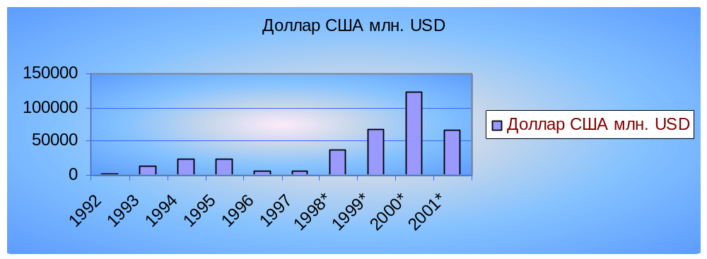
Задание №2
1. Воспользуйтесь поисковой системой FindBook.ru для упрощения поиска книг в российских Интернет-магазинах.
2. Чтобы найти конкретную книгу, следует придерживаться следующего алгоритма:
- Выберите из названия 2-3 слова, максимально ее характеризующие;
- Проведите поиск;
- Если в результате было найдено слишком много книг, то попробуйте добавить к критерию либо еще одно слово из названия, либо автора.
Для поиска всех книг конкретного автора следует указывать только фамилию автора без инициалов.
3. Проведите сравнительный анализ стоимости интересующего вас издания, предлагаемого этими Интернет-магазинами.
4. Создайте отчет по результатам поиска средствами интегрированного пакета MS Office.

Решение:

1. Воспользуйтесь поисковой системой FindBook.ru для упрощения поиска книг в российских Интернет-магазинах.

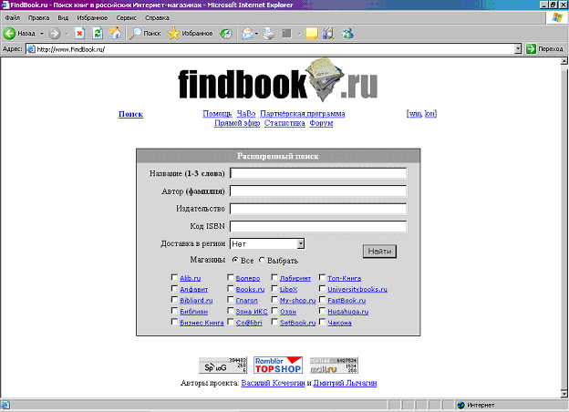

2. Чтобы найти конкретную книгу, следует придерживаться следующего алгоритма:
- Выберите из названия 2-3 слова, максимально ее характеризующие;
- Проведите поиск;
- Если в результате было найдено слишком много книг, то попробуйте добавить к критерию либо еще одно слово из названия, либо автора.
Для поиска всех книг конкретного автора следует указывать только фамилию автора без инициалов.

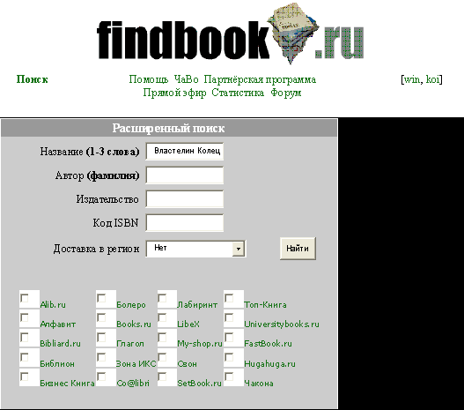
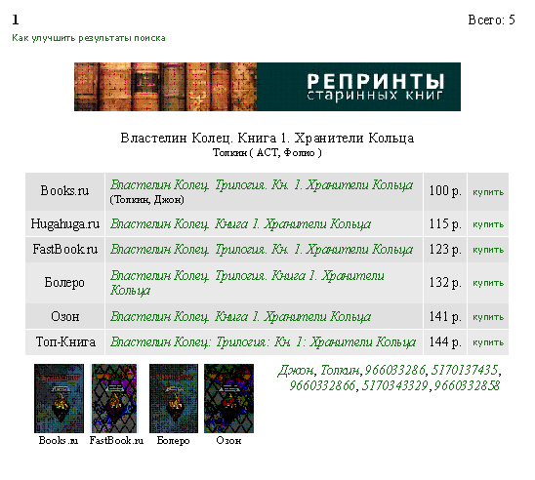
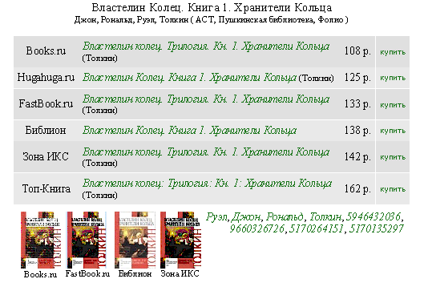
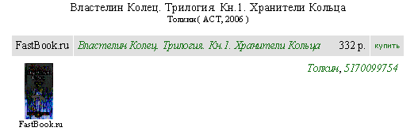
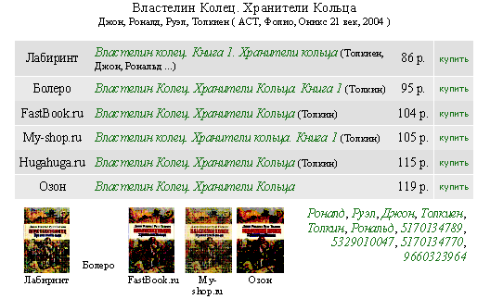
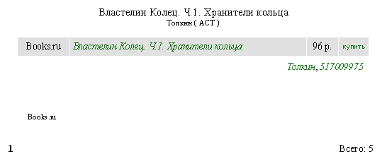
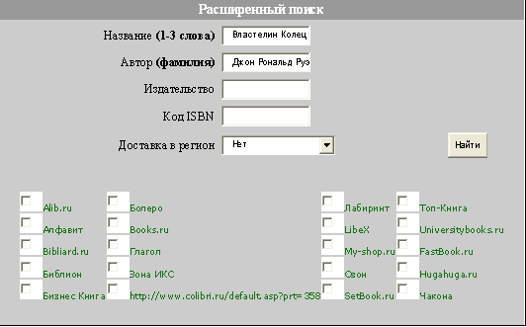
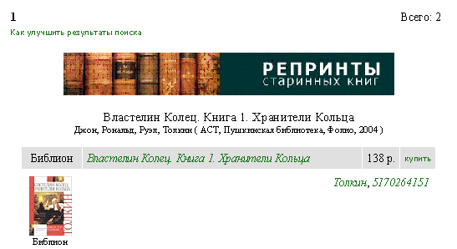
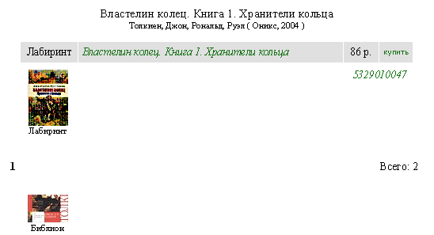
В Интернет-магазине «Лабиринт» книга стоит 86 рублей. Это дешевле, чем в Интернет-магазине Библион, там она стоит 138 рублей.

Задание №3
1. Используя поисковую систему Yandex, найдите сведения об информационном агенстве «МФД-Инфо-Центр».
2. Перечислите продукты и услуги, предоставляемые этой организацией.
3. Воспользуйтесь информацией финансового портала «МФД-Инфо-Центр» и представьте данные о курсах иностранных валют ЦБ РФ на конкретную дату текущего года.
4. Создайте отчет по результатам поиска средствами интегрированного пакета MS Office.

Решение:
1. Используя поисковую систему Yandex, найдите сведения об информационном агенстве «МФД-Инфо-Центр».

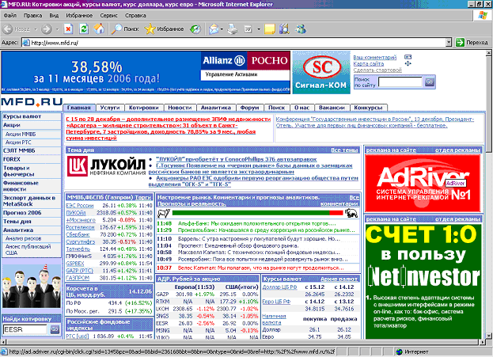

2. Перечислите продукты и услуги, предоставляемые этой организацией.
Услуги
Продукты и услуги
NetInvestor - информационно-торговая система, позволяющая брокерским компаниям и банкам предоставлять своим клиентам услуги по торговле ценными бумагами через интернет.
- Сертифицирована на всех Российских биржах.
- Гарантированная работа 500 одновременных подключений.
- Поддержка более 10 распространенных Бэк оффисных систем, а так же состыкован с программами технического анализа Metastock, и Omega.
- Состыкован со всеми сертифицированными ФАПСИ системами криптографической защиты данных.
- Нашими клиентами являются более 50 крупных банков и ИК.
- Автоматизация процесса торговли с помощью «торговых роботов».
- Автоматическая генерация отчетов (60 отчетов в мин.).
- Любая индивидуальная доработка по просьбе клиента.
Служба продаж: тел: (095) 101-15-50 доб.(295, 202, 222)
Факс: (095) 101-51-01
e-mail: sales@mfd.ru
ICQ:
112265316 Новиков Сергей
50035558 Юфкин Алексей
www.netinvestor.ru

Дикси+ - это один из самых популярных в России информационных терминалов (более 3000 установок), предназначенных для получения финансовой информации в реальном времени. Получать информацию можно по выбору через интернет или радиоэфир.
Сервис TickTrack позволяет получать данные по запросу (data-on-demand) непосредственно из пакетов технического анализа или с клиенского места системы интернет-трейдинга. Принцип работы сервиса - это получение данных через интернет с сервера, расположенного в МФД-ИнфоЦентре.
- Двойное резервирование серверов, интернет-канала, провайдеров, электропитания.
- 24 часа On-Line.
- Минимальные задержки информации от источника данных до конечного потребителя не более 0.01 сек.
- Более 3000 инсталляций.
- Архивные данные по Российским рынкам с момента эмиссии бумаги. По западным рынкам за последние 3 года.
- 24 торговые площадки (в том числе Российские и западные рынки).
- Более 5000 тикеров.
- Бесплатный выезд технического специалиста к клиенту.
- Возможность подключения собственной информации заказчиком (новости, котировки).
Служба продаж: тел: (095) 101-15-50 доб.(295, 202, 222)
Факс: (095) 101-51-01
e-mail: sales@mfd.ru
ICQ:
112265316 Новиков Сергей
50035558 Юфкин Алексей
www.dixiplus.ru
www.ticktrack.ru
Рекламные и маркетинговые услуги
Наш сайт посещают 10 тыс. уникальных посетителей в день (HotLog, SpyLog, Rambler).
Портрет аудитории
Согласно многочисленным маркетинговым исследованиям и фокус-группам, нашими основными пользователями являются мужчины (78%) в возрасте от 25 до 39 (52%), занятые в банковском деле и финансах(59%). Иными словами, эти люди имеют стабильный доход выше среднего. Они составляют основу современного потребления, формируют спрос на рынке недвижимости, качественных туристических, образовательных и других услуг. Именно благодаря качественному составу аудитории реклама на www.mfd.ru - эффективный способ привлечения клиентов.
Полноценная рекламная кампания:
Баннерная реклама
- Вашем продукте/услуге узнает необходимая Вам целевая аудитория
Рассылка по базам данных
- cобственная база данных (3 тыс. подписчиков)
Паблик рилейшнз
- публикация материалов о Вас в деловой прессе со значительной скидкой ("Ведомости", "КоммерсантЪ", "Эксперт", "Деньги" )
- публикации на нашем сайте
On-line конференция
- экономичный и инновационный вариант обсуждения интересных Вам тем Дешевле, чем традиционная конференция, мобильнее, чем вы ожидали! Вы услышите мнения всех интересующих Вас лиц, а не только тех, кто успел приехать!
- возможность сформулировать именно "Вашу" тему
- возможность привлечения СМИ и профучастников со всех концов света
Представительские подарки
- DVD c оригинальным содержанием и уникальной концепцией
По сравнению с традиционными носителями информации (буклеты, проспекты, листовки), восприятие визуальной информации, представленной в виде мультимедиа-презентации, возрастает в 10 раз, чем полноцветной брошюры.
Сбербанк, Сompaq, Sharp, Отделстрой, Siemens, Microsoft, Dell, IBM, Евросеть, Строймонтаж, Спортмастер, Ингосстрах … и многие другие уже пользуются нашими услугами. Станьте и Вы нашими клиентами!
Отдел рекламы и связей с общественностью:
Тел (095) 101-1550 Факс (095) 101-5101
E-mail: adv@mfd.ru
Екатерина Попова
ICQ 35103201
e-mail: katrin@mfd.ru
Тел.: 101-1550, доб. 227
Кирилл Александров
ICQ 601236
e-mail: kirill@mfd.ru
Тел.: 101-1550, доб. 211

3. Воспользуйтесь информацией финансового портала «МФД-Инфо-Центр» и представьте данные о курсах иностранных валют ЦБ РФ на конкретную дату текущего года.
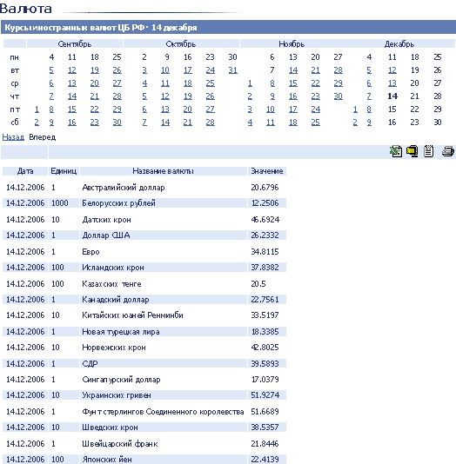

Задание №4
1. Для выполнения задания используйте каталог русскоязычных ресурсов по бухгалтерскому учету и аудиту «Бухгалте.ру».
2. Выберите адреса сайтов двух разработчиков программных продуктов для бухгалтерского учета.
3. Остановите свой выбор на одном из программных продуктов каждой фирмы.
4. Укажите цены на выбранные программные продукты.
5. Создайте отчет по результатам поиска средствами интегрированного пакета MS Office.

Решение:

1. Для выполнения задания используйте каталог русскоязычных ресурсов по бухгалтерскому учету и аудиту «Бухгалте.ру».

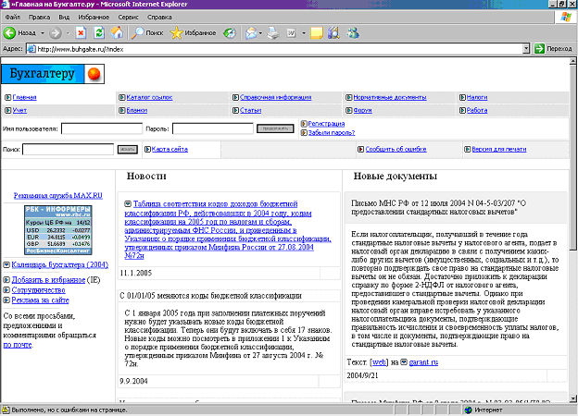
2. Выберите адреса сайтов двух разработчиков программных продуктов для бухгалтерского учета.
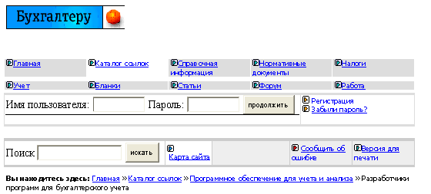

3. Остановите свой выбор на одном из программных продуктов каждой фирмы.
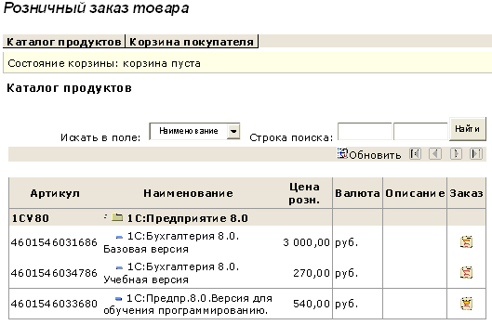
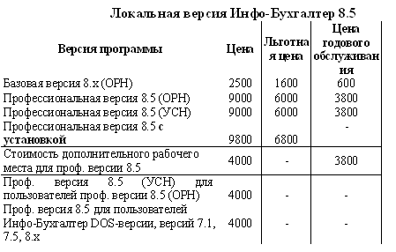

Задание 5
1. Среди материалов сайта «Корпоративный менеджмент» выберите аналитическую статью, в которой много сложных узкоспециализированных терминов.
2.Для ознакомления с неизвестными терминами перейдите на сайт «Словари и Энциклопедии on-line» и воспользуйтесь программой «Энциклопедизатор».
3. Вставте текст статьи в пустое поле и выберите словари и энциклопедии в соответствии с тематикой поиска.
4.По сгенерированным программой «Энциклопедизатор» HTML- кодам со ссылками на статьи в выбранных словарях ознакомьтесь с неизвестными терминами.
5. Создайте отчет по результатам поиска средствами интегрированного пакета MS Office.
Решение:
1. Среди материалов сайта «Корпоративный менеджмент» выберите аналитическую статью, в которой много сложных узкоспециализированных терминов.
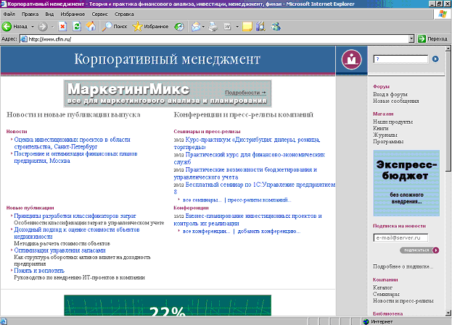
Оптимизация управления запасами
Вопрос баланса рентабельности и ликвидности компании, т. е. нахождения оптимального соотношения экономических выгод от привлечения заемных средств, с одной стороны, и издержек банкротства, с другой, в настоящей статье не рассматривается.
2.Для ознакомления с неизвестными терминами перейдите на сайт «Словари и Энциклопедии on-line» и воспользуйтесь программой «Энциклопедизатор».
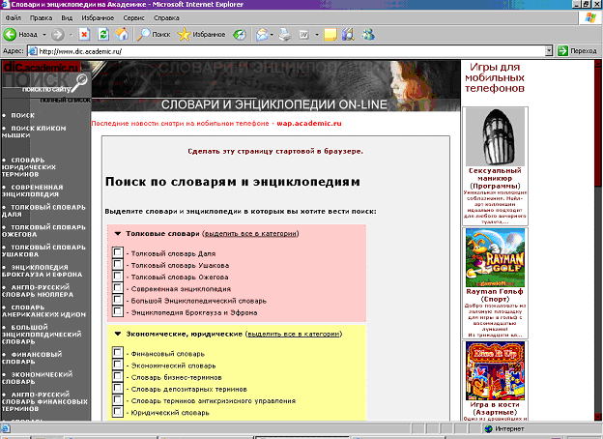
4.По сгенерированным программой «Энциклопедизатор» HTML- кодам со ссылками на статьи в выбранных словарях ознакомьтесь с неизвестными терминами.
Ликвидность
ЛИКВИДНОСТЬ - подвижность активов предприятий, фирм, банков, предполагающая возможность бесперебойной оплаты в срок кредитно-финансовых обязательств и законных денежных требований. Различают ЛИКВИДНОСТЬ банков, фирм, ликвидные активы, ликвидные средства. ЛИКВИДНОСТЬ банка
- способность обеспечить своевременное погашение обязательств, т.е. степень соответствия активов и пассивов банка по объемам и срокам. Для определения степени банковской ЛИКВИДНОСТИ во многих странах используются системы коэффициентов ЛИКВИДНОСТИ как соотношение определенных статей их активами пассива, разрабатываются и утверждаются нормативные акты, предписывающие поддерживать установленный уровень этих коэффициентов. Повышение ЛИКВИДНОСТИ предполагает снижение прибыльности банковского учреждения в связи с увеличением доли ликвидных активов. Под ликвидными активами понимаются легко реализуемые средства - краткосрочные государственные цен ные бумаги, текущие счета, наличность и т.п., которые почти не приносят дохода в виде процента. Однако в период кризиса, депрессии, кредитные учреждения для выполнения своих обязательств вынуждены накапливать лик видные активы путем продаж высокодоходных, но долгосрочных ценных

Задание №6
1. Для выполнения задания используйте каталог русскоязычных ресурсов по бухгалтерскому учету и аудиту «Бухгалте.ру».
2. Используя нормативные документы, представленные в этом каталоге, найдите норму амортизации на персональные компьютеры.
3. Перечислите виды налогов, которые должны уплатить все категории плательщиков на текущую дату, используя Календарь бухгалтера в каталоге «Бухгалте.ру».
4. Определите, на основании какой статьи Налогового кодекса РФ у налогоплательщиков, реализующих моторные масла, природный газ, на конкретную дату истекает срок уплаты акцизов за январь текущего года.
5. Среди банков первичных бухгалтерских документов отыщите форму ОС-6 и сохраните ее на жестком диске.
6. Воспользуйтесь информацией о «горячих вакансиях» для выбора места работы для главного бухгалтера.
7. Создайте отчет по результатам поиска средствами интегрированного пакета MS Office.

Решение:
1. Для выполнения задания используйте каталог русскоязычных ресурсов по бухгалтерскому учету и аудиту «Бухгалте.ру».

2. Используя нормативные документы, представленные в этом каталоге, найдите норму амортизации на персональные компьютеры.
Код ОКОФ | Наименование | Примечание
ТРЕТЬЯ ГРУППА ( свыше 3 лет до 5 лет включительно)
14 3020000 | Техника электронно-вычислительная | Включая персональные компьютеры и печатающие устройства к ним; серверы различной производительности; сетевое оборудование локальных вычислительных сетей; системы хранения данных
3. Перечислите виды налогов, которые должны уплатить все категории плательщиков на текущую дату, используя Календарь бухгалтера в каталоге «Бухгалте.ру».
Декабрь
Пн | 2 9 16 23 30 | 6 13 20 27 | 4 11 18 25
Вт | 3 10 17 24 31 | 7 14 21 28 | 5 12 19 26
Ср | 4 11 18 25 | 1 8 15 22 29 | 6 13 20 27
Чт | 5 12 19 26 | 2 9 16 23 30 | 7 14 21 28
Пт | 6 13 20 27 | 3 10 17 24 | 1 8 15 22 29
Сб | 7 14 21 28 | 4 11 18 25 | 2 9 16 23 30
Вс | 1 8 15 22 29 | 5 12 19 26 | 3 10 17 24 31
• 15 декабря
• Акцизы
• Единый социальный налог, расчеты с ФСС РФ
• Страховые взносы на обязательное пенсионное страхование
• Плата за древесину, отпускаемую на корню
4. Определите, на основании какой статьи Налогового кодекса РФ у налогоплательщиков, реализующих моторные масла, природный газ, на конкретную дату истекает срок уплаты акцизов за январь текущего года.
• 25 декабря
• Акцизы
• Налог на добычу полезных ископаемых
6. Воспользуйтесь информацией о «горячих вакансиях» для выбора места работы для главного бухгалтера.

Главный бухгалтер (от 40000 руб.)
Добавлено: Cегодня. ID Вакансии: 9753277
Источник: rabota.ru, прямой работодатель.
Работодатель: Торговая компания , Москва, М.Красносельская:
Требования: Полный рабочий день женщина, возраст от 30 до 50, образование высшее, опыт работы от 2 лет
Обязанности:
• Составление бухгалтерской и налоговой отчетности по отдельному юридическому лицу (ОСН и ЕНВД, филиалы).
• Формирование книги покупок, книги продаж, контроль ведения участка «Касса» «Банк» (без первички), ведение участков «Зарплата», «Затраты», контроль взаиморасчетов по счету 60, проведение сверок с поставщиками услуг
Требования:
• ПК (Excel, З/п и кадры)
• Опыт работы от 2-х лет в должности главного бухгалтера на общей системе налогообложения.
• Знание методологии учета в торговле, налоговое планирование, уверенное владение НК, ГК в части обязательственного права, опыт прохождения проверок (хотя бы аудиторских),
• опыт написания внутренних регламентных документов по учету, опыт общения с налоговыми органами
Для связи:  телефон: 642-80-94, 739-94-84  e-mail: kadrovik2@betapress.ru | Вы можете:  отправить резюме на вакансию  переслать вакансию другу  пожаловаться модератору

5. Среди банков первичных бухгалтерских документов отыщите форму ОС-6 и сохраните ее на жестком диске.

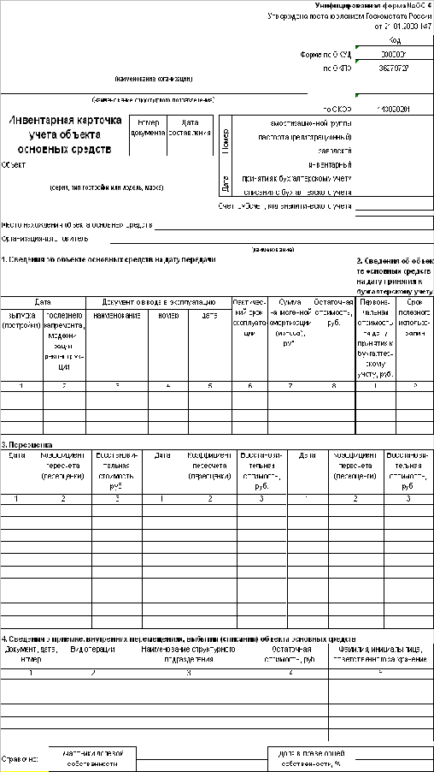
Задание №7
1. С помощью системы Yandex найдите сайт нефтяной компании ЮКОС.
2. Используя информацию этого сайта, выберите данные для связи с руководством нефтеперерабатывающих заводов НК «ЮКОС».
3. Представьте сведения о котировках акций НК «ЮКОС» в РТС на ММВБ на первый день торгов текущего месяца.
4. Используя информацию РИА РосБизнесКонсалтинг по товарным рынкам, представьте график «Индексы отпускных цен российских НПЗ на автобензин и дизельное топливо» за последние два месяца.
5. Поясните значение терминов «индекс цен» и «индекс динамики», воспользовавшись услугами сайта «Словари и Энциклопедии on-line» .
6. Создайте отчет по результатам поиска средствами интегрированного пакета MS Office.

Решение:
1. С помощью системы Yandex найдите сайт нефтяной компании ЮКОС.

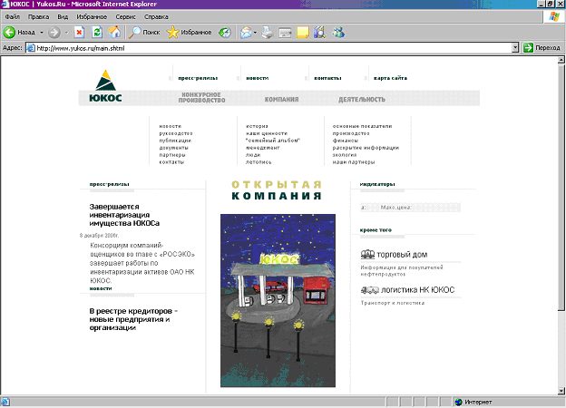

2. Используя информацию этого сайта, выберите данные для связи с руководством нефтеперерабатывающих заводов НК «ЮКОС».

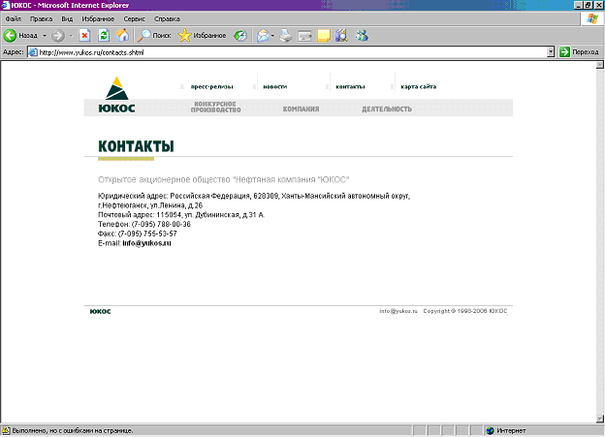

3. Представьте сведения о котировках акций НК «ЮКОС» в РТС на ММВБ на первый день торгов текущего месяца.
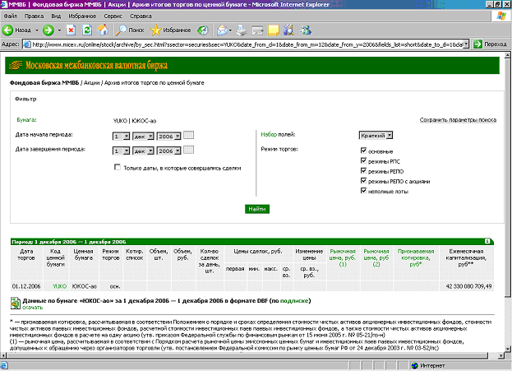
4. Используя информацию РИА РосБизнесКонсалтинг по товарным рынкам, представьте график «Индексы отпускных цен российских НПЗ на автобензин и дизельное топливо» за последние два месяца.

Индексы отпускных цен российских нефтеперерабатывающих заводов (НПЗ) на автобензин, дизтопливо и мазут.

Диапазон цен в базе расчета индексов отпускных средних цен российских НПЗ на автобензин, дизтопливо, топочный мазут и авиакеросин, руб./т.
 | А-76/80 | А-92/93 | АИ-95/96 | ДТ | М-100 | Авиакеросин
MIN | 14400.0 | 15951.1 | 19942.0 | 12036.0 | 2557.1 | 13540.5
MAX | 18100.0 | 20100.0 | 23900.0 | 17906.5 | 6500.0 | 17700.0
За период с 09.12.2006 по 15.12.2006 г. относительные изменения величин индексов отпускных цен российских НПЗ составили:
на бензин - (+0,01%),
на дизельное топливо - (+0,04%),
на топочный мазут M-100 - (-1,00%),
на авиакеросин - (0,00%).
Отпускные цены НПЗ это, по существу, официальные прейскурантные цены, устанавливаемые головными нефтяными компаниями (реже самими заводами) при реализации нефтепродуктов на условиях франко-завод/франко-станция отправления.
Реальные продажи нефтепродуктов, совершаемые как самими нефтяными компаниями, так и трейдерами на условиях франко-завод, могут производиться по ценам и выше, и ниже отпускных цен НПЗ. Однако общий уровень цен задается именно отпускными ценами НПЗ, торговля же фактически ведется вокруг скидки или надбавки к ним, причем иногда весьма существенной. Силами отдела цен и региональных рынков ООО ИЦ "КОРТЕС" осуществляется мониторинг этого рынка, и выставляются экспертные оценки цен реальных предложений и сделок ("рыночные цены").
Очень часто сами величины отпускных цен НПЗ и рыночных цен, а также тенденции их изменений могут не совпадать, что мы стараемся отразить в кратком комментарии.
Например, за период с 09.12.2006 по 15.12.2006 г. изменения индексов рыночных цен российских НПЗ составили:
на бензин - (-0,47%)
на дизельное топливо - (+0,08%),
на топочный мазут М-100 - (-1,50%).
Диапазон цен в базе расчета индексов рыночных цен российских НПЗ на автобензин, дизтопливо и топочный мазут, руб./т.
 | А-76/80 | А-92/93 | АИ-95/96 | ДТ | М-100
MIN | 14700.0 | 15875.0 | 19450.0 | 12400.0 | 2200.0
MAX | 18200.0 | 17975.0 | 22050.0 | 17000.0 | 6225.0
Таким образом, на реальном ценовом рынке нефтепродуктов сложилась следующая ситуация:
Понижение цен на бензин и топочный мазут, повышение цен на дизельное топливо.
На данный момент тенденции изменения прейскурантных цен нефтяных компаний не совпадают с рыночными по бензину и совпадают по дизельному топливу и топочному мазуту.
За более подробной информацией по экспертным оценкам цен реальных предложений и сделок по различным видам нефтепродуктов, подписке на различные ценовые и аналитические сводки и бюллетени следует обращаться в ООО ИЦ "КОРТЕС", тел. (495)247-28-85, (495)247-28-75, (495)247-28-78 или E-mail: info@kortes.com http://www.kortes.com
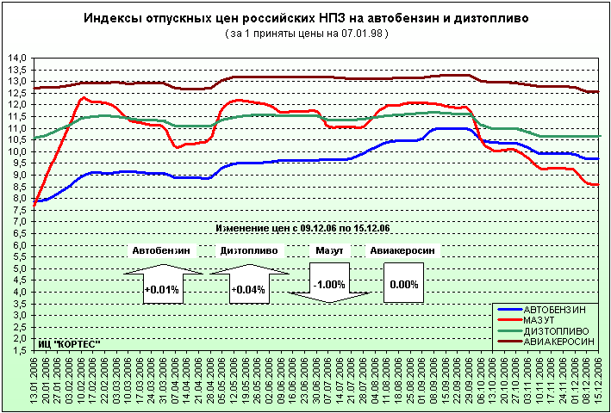
Индексы отпускных цен (цен внутреннего рынка) на основную продукцию НПЗ - в данном случае на автобензин и дизтопливо - рассчитываются ЦИК ННР "Кортес" еженедельно. Значение индекса за любую неделю представляет собой отношение средневзвешенной отпускной цены российских НПЗ на выбранную продукцию по состоянию на конец рассматриваемой недели к аналогичному показателю базового периода. В качестве базового периода принята первая неделя 1998 г.
Отпускные цены включают в себя все косвенные налоги: акцизный сбор, налог на добавленную стоимость (НДС).
В расчет принимаются цены всех крупнейших производителей нефтепродуктов в России (общим числом 21) за исключением НПЗ, расположенных в Краснодарском крае и Дальневосточном федеральном округе, а также перерабатывающих предприятий "Газпрома".
Расчет средневзвешенной цены на автобензин производится путем усреднения ("взвешивания") отпускных цен НПЗ на бензины трех основных марочных групп (А-76/А-80, Аи-А-92/Аи-93, Аи-95/96). Весовыми коэффициентами при ценах служат объемы поставок соответствующей продукции на внутренний рынок.
При вычислении средневзвешенной цены на дизтопливо учитываются отпускные цены НПЗ на дизтопливо с содержанием серы не более 0.2%. Весовые коэффициенты имеют тот же смысл, что и в случае автобензина, - объемы поставок продукции на внутренний рынок.
© Перепечатка и распространение только с письменного разрешения ООО Информационный центр "КОРТЕС"

5. Поясните значение терминов «индекс цен» и «индекс динамики», воспользовавшись услугами сайта «Словари и Энциклопедии on-line» .

Индекс Цен

относительный показатель, характеризующий изменение среднего уровня цен во времени или в территориальном разрезе.

Индекс Динамики

род индексов, применяемый для измерения интенсивности развития социально-экономических явлений во времени.

Литература
1. Леонтьев В.П Новейшая энциклопедия персонального компьютера. – М.:ОЛМА-ПРЕСС Образование, 2006г.

